PUSAT OLAHRAGA KEMBANGAN selatan

Adi Subrata 1), Tony Winata2)

1)Mahasiswa Jurusan Arsitektur – Universitas Tarumanagara, adii_tan98@yahoo.com

2)Dosen Jurusan Arsitektur – Universitas Tarumanagara, Alamat email

**Abstrak**

Mobilitas yang tinggi dalam suatu kawasan serta perkembangan teknologi yang terus terjadi secara pesat mempengaruhi kondisi stress pada milenial, untuk menghilangkan stress tersebut dilkukan berbagai macam kegiatan salah satunya adalah olahraga. Selain sebagai penjaga kebugaran tubuh, olahraga juga dapat digunakan sebagai penghilang stress. Olahraga yang diminati kaum millenial sekarang salah satunya adalah olahraga yang bersifat hiburan. Karakter millenial yang cenderung individual berdampak terhadap Jenis olahraga yang dimainkan. Bangunan didesain dengan kesesuaian kebutuhan millenial terhadap jenis olahraga, pemfokusan terhadap program olahraga yang dipilih dapat membantu menghilangkan stress pada millenial, serta juga sebagai hiburan dan tidak memerlukan bantuan orang lain dalam melakukan aktivitas. Selain itu juga jenis olahraga baru dalam bangunan yang dapat memberikan wajah baru dari sebuah Fasilitas Olahraga umum di masyarakat. Ruang dirancang dari hasil kontekstual dan analisis tapak menghasilkan bentuk ruang yang efektif ehingga meningkatkan chemistry dengan kawasan.

**Kata kunci:** Hiburan, Individual,Millenial, Olahraga, Stress

***Abstract***

Higher mobility in an area with technological developments that continue to increase in the future, to eliminate stress is carried out by a variety of activities, one of which is sports. Apart from maintaining fitness, exercise can also be used as a stress reliever. Sports that are of interest to millennials are now one of the liberating sports. Millennial characters taken by individuals that have an impact on the type of sport being played. Buildings are designed to suit millennial needs for the type of exercise, focusing on selected exercise programs can help relieve stress in millennials, as well as helping and helping others in carrying out activities. Apart from that a new type of sport in the building that can provide a new face from the public Sports Facility in the community. Space is designed from contextual results and site analysis produces a form of space that effectively increases chemicals with the region.

***Keywords:*** *Entertainment, Individual, Millenial, Sport, Stress*

1. **PENDAHULUAN**

Millenial merupakan generasi Y, yang terdiri dari masyarakat tahun 1989-2000. Generasi ini terbilang unik dan menarik dikarenakan generasi ini sebagai perantara penting antara generasi X,Baby Boomer dengan generasi Z yang penuh dengan teknologi.Memiliki berbagai macam karakter seperti penyuka internet, multitask, kreatif, cepat bosan, serta penyuka hal baru. Dari pemunculan karakter tersebut berdampak terhadap perkembangan kota dan fasilitasnya yang dihuni oleh generasi millenial.

Pemikiran yang kreatif, cepat bosan, serta penyuka hal baru merupakan karakter yang berbeda dari generasi lainnya (X dan Baby Boomer) sehingga hal ini membuat kemungkinan ketidakcocokan antara fasilitas yang telah ada dengan penghuninya. Ketidakcocokan tersebut berdampak bagi penghuni dengan fasilitasnya, ketidaknyamanan ataupun merasa tidak sesuai dengan karakter yang berdampak stress akibatnya fasilitas yang disediakan tidak dipakai oleh milenial.

Hal ini terbukti dari tabel yang diperoleh dari hasil survey Zipjet mengenai “*The 2017 Global Least & Most Stressfull Cities Ranking*” yang menunjukkan Jakarta sebagai kota paling stress ke-18 di dunia.

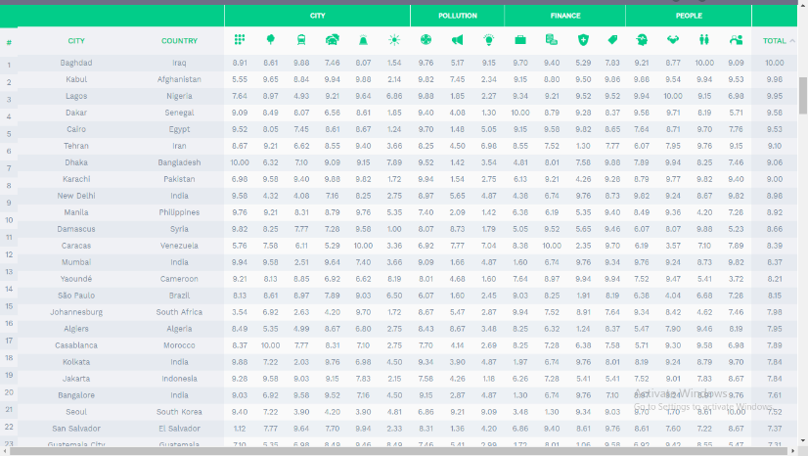

Gambar 1. 2017 Stressful Cities ranking

Sumber: Zipjet-UK

Dengan permasalahan stress tersebut, millenial melakukan berbagai aktivitas yang dapat membantu menghilangkan stress pada diri mereka. Seperti rekreasi dan berolahraga, Pemilihan proyek fasilitas olahraga merupakan jawaban atas masalah dari stress pada millenial, dengan menyediakan sebuah wadah penyegaran dan pemugaran fisik dan mental generasi millenial.

1. **KAJIAN LITERATUR**
   1. *Generasi Milenial*

Istilah generasi millennial memang sedang akrab terdengar. Istilah tersebut berasal dari millennials yang diciptakan oleh dua pakar sejarah dan penulis Amerika, William Strauss dan Neil Howe dalam beberapa bukunya.  Millennial generation atau generasi Y juga akrab disebut generation me atau echo boomers. Para pakar menggolongkannya berdasarkan tahun awal dan akhir. Penggolongan generasi Y terbentuk bagi mereka yang lahir pada 1980 - 1990, atau pada awal 2000, dan seterusnya. Memiliki karakter dengan pemikiran kreatif, selalu menyukai hal baru, pecandu internet, multitask, tidak tertarik politik, cepat bosan, dan mementingkan diri sendiri.

* 1. Olahraga

Olahraga merupakan aktivitas yang sudah sangat umum didengar dan pernah kita lakukan. Menurut Jessica Dolland, olahraga merupakan media pereda stress yang terbaik yang pernah ada. Olahraga dapat mengalihkan pikiran manusia dari rasa khawatir dengan jalan meredakan berbagai ketegangan otot yang ada pada. Serta Menurut Dewan Olah Raga Eropa, **pengertian olahraga** adalah setiap aktivitas spontan, bebas, yang dilaksanakan dalam waktu luang. Sehingga dapat disimpulkan bahwa pada dasarnya olah raga berfungsi untuk menjaga, meningkatkan, menyeimbangkan kesehatan sistem jasmani dan rohani seseorang.

* 1. *Olahraga pada Millenial*

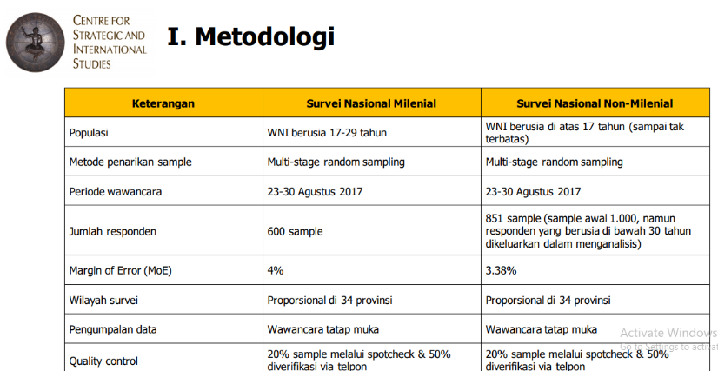Olahraga merupakan kegiatan yang diminati oleh seluruh kalangan di dunia, salah satunya adalah generasi millenial. Berdasarkan hasil survey dari *Centre For Strategic and International Studies* terhadap generasi millenial dan *non* millenial yang ada di Jakarta mengenai kegiatan yang dapat membantu menghilangkan stress pada diri mereka.

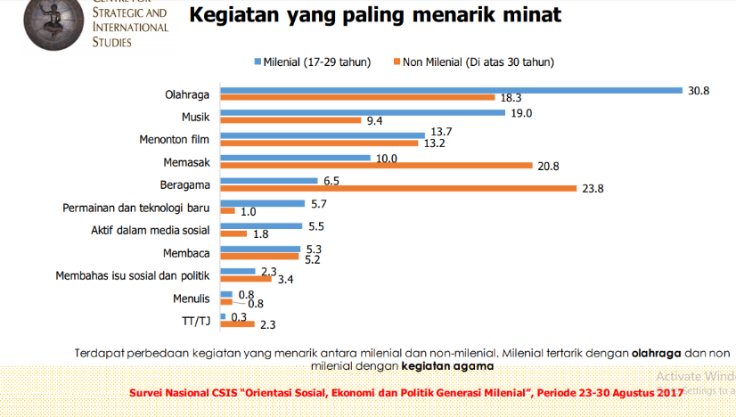

Gambar 2. Tabel Survey Millenial

Sumber: *Centre For Strategic And International Studies*

Dari perolehan analisa tabel yang dilakukan oleh *Centre For Strategic And International Studies*

Menunjukkan aktivitas yang paling diminati oleh kaum millenial Indonesia adalah berolahraga dan aktivitas yang paling diminati oleh kaum lainnya (*X dan Baby Boomers*) adalah beragama.

1. **METODE**

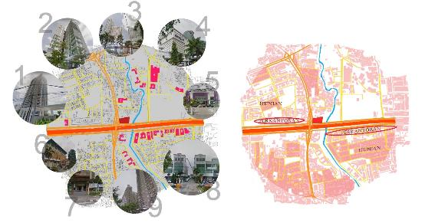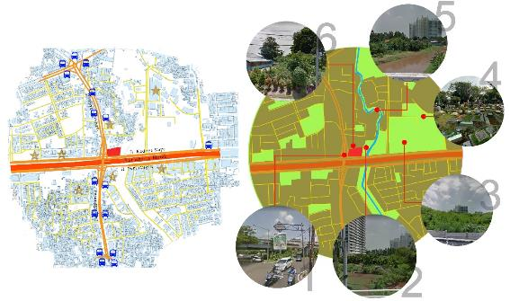Pemilihan tapak dilakukan dengan penganalisaan data terhadap jumlah milenial di setiap daerah sebagai penentuan awal. Setelah menentukan lokasi tapak, dilakukan penganalisaan tapak untuk memperoleh data spesifik dari tapak.

Gambar 3. Analisis Kawasan Kembangan Selatan – Jakarta Barat

Sumber: Dokumentasi Pribadi, 2019

Desain menggunakan metode kontekstual dan analisis kawasan. Dilakukan dengan cara terjun langsung ke lapangan, menganalisa potensi dan masalah dari kawasan, memberikan masukan yang diharapkan dapat membantu menyelesaikan masalah di kawasan tersebut.

Site access untuk mengetahui jalur akses yang potensial untuk menuju tapak, baik menggunakan kendaraan pribadi ataupun kendaraan umum dan pejalan kaki. Output yang diberikan berupa penentuan entrance bangunan dalam tapak, jalur sirkulasi *in-out* pada bangunan di tapak.

Site Green Network dengan penganalisaan ruang – ruang hijau yang ada di sekitar tapak, ruang hijau tersebut baik merupakan taman, lahan kosong, ataupun fasilitas umum yang ada. Dengan hasil dari penganalisaan tersebut terkait ke program yang akan diberikan ke dalam tapak. Kolerasi antara bangunan dan lingkungan sekitar yang membuat bangunan menjadi lebih terbuka ke kawasan.

Site Solid Void, dengan fokus terhadap solid void kawasan yang nantinya akan berpengaruh terhadap kenyamanan pengguna tapak di kawasan. Kecocokan program terhadap kawasannya sendiri dan tingkatan kenyamanan antara pengguna bangunan dengan area sekitarnya.

Bangunan di sekitar tapak, menganalisa bangunan – bangunan di sekitar tapak yang berpotensi terhubung dengan program olahraga yang berada di tapak. Program yang ada di dalam bangunan diharapkan juga dapat membantu menunjang kebutuhan kawasan dari segi kebutuhan akan kesehatan fisik dan mental.

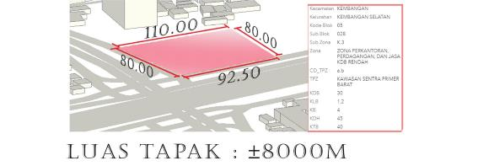

Gambar 3. Data Tapak

Sumber: LRK Jakarta, 2019

Dari penganalisaan yang diperoleh, tapak berlokasi di kecamatan Kembangan, Kelurahan Kembangan selatan dengan kode blok 05 dan sub blok 028. Merupakan zona perkantoran, perdagangan, dan jasa KDB rendah yang berarti dapat membangun fasilitas olahraga di dalam tapak. Dengan KDB sebesar 30%, KLB 1.2, KB 4 lantai, KDH 45%, dan KTB 40%.

1. **DISKUSI DAN HASIL**

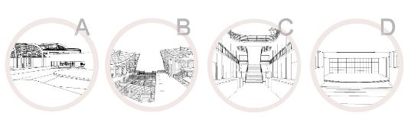*Kembangan Sport Center* berlokasi di Kembangan Selatan, Jakarta Barat. Proyek terdiri dari program –program berupa; *lobby + pocket park, foodcourt + news center*, *Esport study & training area + arena hall,* *adult + child swimming pool, wall climbing area*, billiard, muaythai, fitness + yoga area, spa + sauna dan *public open space.* Keseluruhan luas bangunan dengan luas 8900 m2 dimanfaatkan sebesar 60 persen sebagai program utama dengan kapasitas penampungan maksimal 300 orang secara bersamaan serta pada area tribun esport arena dengan kapasitas 100 – 150 orang.

Gambar 4. Gambaran Ruang bangunan

Sumber: Dokumentasi Pribadi, 2019

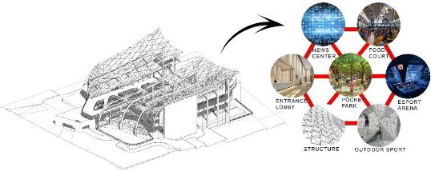Bentuk bangunan yang futuris mencerminkan karakter millennial yang kreatif. Kolerasi program yang saling terhubung mempraktiskan akses dari pengguna. Pocket park di bangunan selain berfungsi sebagai taman rekreasi, juga dapat menghubungkan area lobby, esport arena, outdoor sport dan foodcourt. Sehingga sirkulasi tersusun secara praktis.

Gambar 5. Kolerasi Program Dalam Bangunan

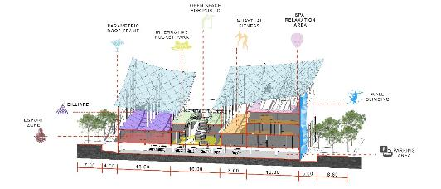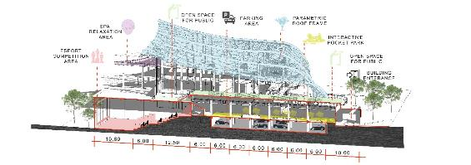Sumber: Dokumentasi Pribadi, 2019

Gambar 6. Peletakan Zoning Berdasarkan Potongan Bangunan

Sumber: Dokumentasi Pribadi, 2019

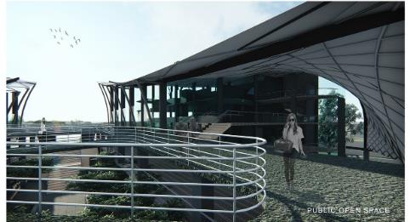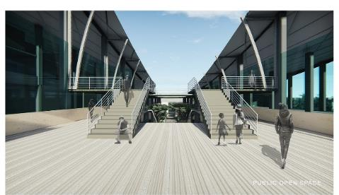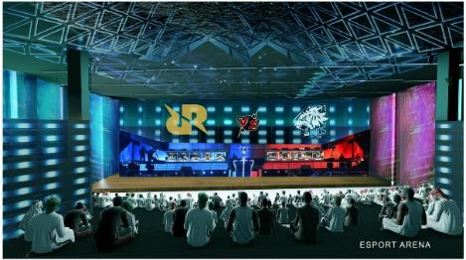Berikut beberapa desain hasil suasana ruang di bangunan dari penerapan analisa tapak ke dalam bangunan dari bagian eksterior dan interior:

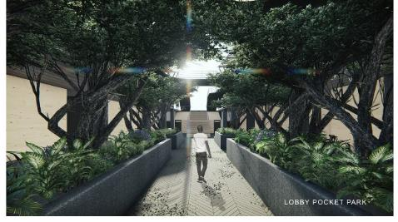

Gambar 7. DesainSuasana Ruang

Sumber: Dokumentasi Pribadi, 2019

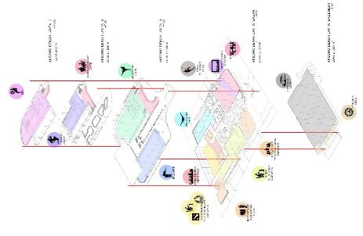Pemfokusan desain ruangan mencoba mengambil dari ide kreatif millenial dimana desain menghadirkan suasana baru bagi pengunjung sehingga dapat membantu menahan karakter mudah bosan dari millenial. Selain itu terdapat program pendukung yang membantu menunjuang efektifitas dari penggunaan ruang.

Gambar 5. Axono Program

Sumber: Dokumentasi Pribadi, 2019

Peletakan zoning pada bangunan sesuai dengan kebutuhan pengguna agar efektif mengakses bangunan. Selain itu penggunaan dinding didominasi oleh kaca dengan tujuan selain sebagai vocal point di suatu kawasan, juga untuk meminimalisir terjadinya pembayangan di dalam ruang. Aktivitas olahraga tidak akan terasa nyaman dan akan susah mencapai konsentrasi jika terdapat pembayangan di area aktivitas.

Kembangan Sport Center dibagi menjadi beberapa zona berdasarkan komposisi dan luasan program yang ditentukan. Pada bagian lantai dasar diberikan ruangan yang bersifat public dimana seluruh pengunjung dapat langsung mengakes ke ruangan tanpa perlu dilakukan pengawasan dan registrasi area tersebut mencakup pocket park, foodcourt+news center, esport area, dan swimming pool. Lantai 1 mencakup program olahraga yang bersifat umum namun juga memerlukan pengawasan serta bersifat indoor. Lantai 2 dan 3 berisi program pendukukung berupa area fitness + yoga, dan area sauna + spa.

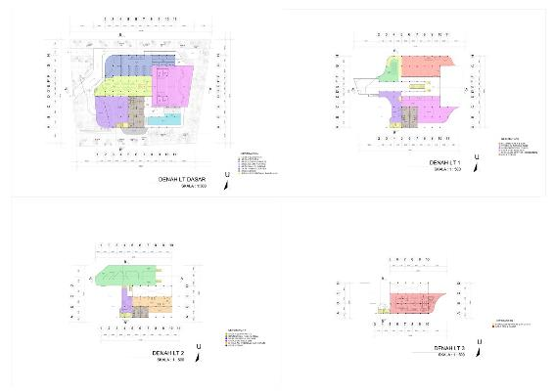Gambar 6. Denah Kembangan Sport Center

Sumber: Dokumentasi Pribadi, 2019

1. **KESIMPULAN DAN SARAN**

*Kembangan Sport Center* sebagai tempat untuk berolahraga, menghilangkan stress, dan merelaksasikan diri millenial dengan memberikan fasilitas dari hasil penganalisaan karakter yang diterapkan ke dalam program. Serta merespon dari kondisi keaadan lingkungan sekitar tapak agar menjadi kawasan yang lebih baik di masa depan.

**UCAPAN TERIMA KASIH**

Terima kasih diberikan kepada dosen pembimbing Ir.Tony Winata, M.Sc., yang telah membantu membimbingsehingga penulis mampu menyelesaikan jurnal ini tanpa masalah.

**REFERENSI**

Catanese, Anthony J. 1979. Intoduction to Urban Planning.

Neufret, Ernst.1996. Data Arsitek Jilid 1. Jakarta: Penerbit Erlangga

Neufret, Ernst. 2002. Data Arsitek Jilid 2. Jakarta: Penerbit Erlangga

Zipjet. (2017). *The 2017 Global Least & Most Stressful Cities Ranking*.

https://gurupenjaskes.com/macam-macam-cabang-olahraga-di-indonesia

https://www.google.com/maps/place/Waduk+Sunter+Utara/@-6.1247729,106.8611549,2358m/data=!3m1!1e3!4m5!3m4!1s0x2e6a1f908fb3352f:0x2606983063589992!8m2!3d-6.1258855!4d106.8687275

https://investigasi.tempo.co/238/danau-sunter-dan-derita-waduk-jakarta

https://www.suara.com/news/2019/01/10/110457/pemprov-dki-pastikan-air-waduk-danau-sunter-aman-buat-berenang

https://tourismbali.wordpress.com/2011/03/08/health-and-wellness-tourism-jenis-dan-potensi-pengembangannya-di-bali/

https://www.csis.or.id/uploaded_file/event/ada_apa_dengan_milenial____paparan_survei_nasional_csis_mengenai_orientasi_ekonomi__sosial_dan_politik_generasi_milenial_indonesia__notulen.pdf